Newtons avkjølings lov som tilnærming til varmeligningen

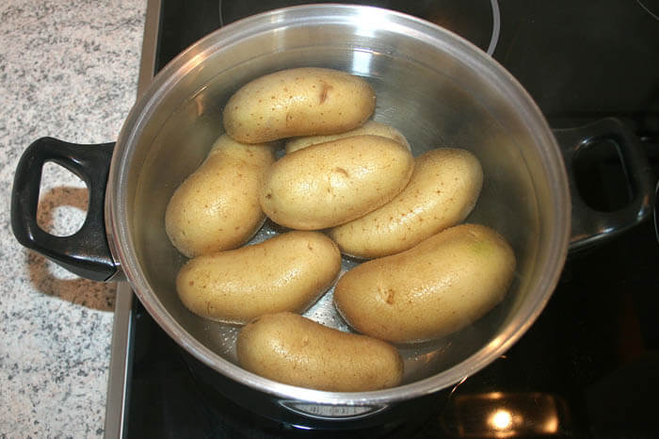

Introduksjon:

Formålet med denne delen av prosjektet er å sammenligne Newtons avkølinglov med empiriske data for en kokt potet nedkjølt i romtemperatur.

Fremgangsmåte:

Koke en potet til indretemperatur målt med kjøttermometer har nådd 90 grader celsius. Observer varmeendringen til poteten over 25 minutter med måling hvert minutt. Noter observasjoner og sammenlign med newtons avkjølingslov

Resultater

Målinger gjort hvert minutt etter koking:

90.5, 89.4, 87.6, 84.8, 81.9, 79.0, 76.2, 73.3, 70.5, 68.2, 65.8, 63.7, 61.5, 59.5, 57.8, 56.2, 54.4, 53.1, 51.5, 50.2, 49.0, 47.8, 47.7, 46.8, 45.9, 44.8

Romtemperatur= 21 grader celsius

Start temp = 90.5 grader celsius

Setter alpha= 0.0445

Newtons avkjølingslov:

T(t) = romtemperatur + (start temp - romtemperatur) \* np.exp(-alpha \* t)

Temperaturer fra Newtons avkjølingslov:

90.5, 87.47505420650664, 84.5817673634244, 81.81440909394436, 79.16749843246939, 76.63579296914091, 74.2142784668435, 71.89815893012317, 69.68284710635004, 67.56395540031215, 65.53728718424617, 63.59882848609377, 61.744740039521766, 59.97134967996016, 58.27514507159823, 56.652766750933694, 55.10100147309719, 53.61677584777408, 52.19715025211883, 50.83931300860621, 49.540574816288014, 48.29836342442596, 47.11021853795157, 45.97378694466281, 44.88681785450659, 43.8471584417162

Plot:

Som man kan se på plottet er Newtons avkjølings lov en god tilnærming til Varmeligningen

Løse varmelikningen numerisk

Begynner med å se på

1. 𝑓 ′ (𝑥) ≈ (𝑓(𝑥 + ℎ) − 𝑓(𝑥) )/ℎ

Der f(x) = e^x

Eks:

𝑓 ′ (1.5) ≈( 𝑒^1.6 – 𝑒^1.5)/ 0.1 = 4.7134

faktisk

𝑓 ′ (1.5) = 𝑒^1.5 = 4.4817

Prøver med mindre og mindre h:

7.700804890365409 1.0

4.713433540570504 0.1

4.504172397618777 0.010000000000000002

4.483930662008361 0.0010000000000000002

4.481913162264205 0.00010000000000000002

4.481711478909744 1.0000000000000003e-05

4.481691311397638 1.0000000000000004e-06

4.4816893041144095 1.0000000000000004e-07

4.481689064306235 1.0000000000000005e-08

4.48168968603113 1.0000000000000005e-09

4.481695015101647 1.0000000000000006e-10

4.481748305806829 1.0000000000000006e-11

4.482636484226529 1.0000000000000006e-12

4.48530101948563 1.0000000000000007e-13

4.529709940470635 1.0000000000000008e-14

5.329070518200747 1.0000000000000009e-15

Man kan se at ved h = 1.0000000000000006e-11 har resultatet blitt større enn faktisk tall.

Prøver i stedet med:

(𝑓(𝑥 + ℎ) − 𝑓(𝑥 − ℎ)) /2ℎ = 𝑓′ (𝑥)

0.04489162287752202 0.1

0.00044817637655294014 0.010000000000000002

4.48168981728614e-06 0.0010000000000000002

4.481689077806551e-08 0.00010000000000000002

4.4816890704346703e-10 1.0000000000000003e-05

4.481689070079399e-12 1.0000000000000004e-06

4.4816890731880236e-14 1.0000000000000004e-07

4.48168901989732e-16 1.0000000000000005e-08

4.481689241941924e-18 1.0000000000000005e-09

4.481690574209554e-20 1.0000000000000006e-10

4.4817038968858495e-22 1.0000000000000006e-11

4.482192395016685e-24 1.0000000000000006e-12

4.480860127387135e-26 1.0000000000000007e-13

4.485301019485636e-28 1.0000000000000008e-14

4.884981308350693e-30 1.0000000000000009e-15

Nå er det først ved h= 1.0000000000000006e-12 at resultatet overstiger faktisk tall som er en liten forbedring.

Ved mindre verdier av h blir det unøyaktig. Dett er på grunn av at h kvadreres lengre inne i taylorsrekkene.

3)

4.313438351753924 1.0

4.481674113579637 0.1

4.481689068844185 0.010000000000000002

4.481689070337708 0.0010000000000000002

4.481689070338449 0.00010000000000000002

4.481689070390259 1.0000000000000003e-05

4.481689070005381 1.0000000000000004e-06

4.48168907392817 1.0000000000000004e-07

4.481688997692854 1.0000000000000005e-08

4.481689389971657 1.0000000000000005e-09

4.481692054506915 1.0000000000000006e-10

4.481718699859505 1.0000000000000006e-11

4.482562469358221 1.0000000000000006e-12

4.480119978704046 1.0000000000000007e-13

4.485301019485629 1.0000000000000008e-14

5.107025913275716 1.0000000000000009e-15

-1.4802973661668741 1.0000000000000008e-16

Resultatet blir en høy nøyaktighet helt frem til en h på omtrent 0.1e-11

Verdiene er så små at taylor problemene slår inn her.

4)

Vi prøvde og fikk dette plottet

X retning er et 1 dimensjonalt rør mens y er varme. Toppunktet helt innerst er starttemperaturen.

5)

Vi prøvde oss på oppgave 5. Dette var plottet vi fikk

6) vi prøvde oss her også

’’feilkilde. Den gikk litt fort nedover.